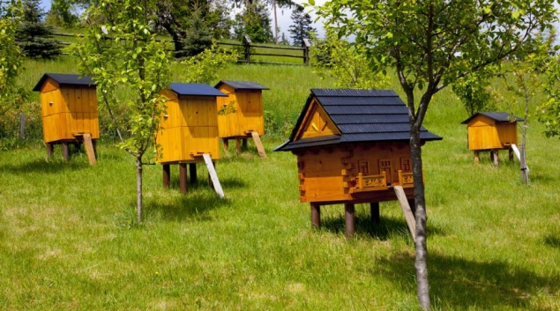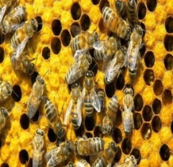

**Суворовский район**

8(487-63) 2-25-31, 2-01-95

**Тепло-Огарёвский район**

8(487-55) 2-10-75, 2-10-64

**Узловский район**

8(487-31) 6-18-07, 6-44-35

**Чернский район**

8(487-56) 2-12-10

**Щёкинский район**

8(487-51) 4-98-55, 4-36-33

**Ясногорский район**

8(487-66) 2-10-86

**г. Донской**

8(487-46) 5-38-45, 5-47-72

**г. Тула**

43-01-11, 43-08-58,

43-06-48

**Арсеньевский район**

8(487-33)2-14-22, 2-17-97

**Белёвский район**

8(487-42) 4-19-05, 4-15-17

**Богородицкий район**

8(487-61) 2-11-69

**Венёвский район**

8(487-45) 2-50-80, 2-50-81 **Воловский район**

8(487-68) 2-12-62

**Дубенский район**

8(487-32) 2-11-52

**Ефремовский район** 8(487-41) 6-61-88,

6-49-99, 6-50-78

**Заокский район**

8(487-34) 2-25-85,

2-10-60

**Каменский район**

8(487-44) 2-12-49, 2-11-39

**Кимовский район**

8(487-35) 5-88-42

**Киреевский район**

8(487-54) 6-19-43

**Куркинский район**

8(487-43) 5-17-18, 5-19-17

**Ленинский район**

8(487-2) 37-11-13,

37-39-84

**Новомосковский район**

8(487-62) 5-10-67, 5-58-92

**Одоевский район**

8(487-36) 4-16-36, 4-12-65

**Плавский район**

8(487-52)6-49-70, 2-10-89

**По всем вопросам обращайтесь:**

***КАК СОБРАТЬ ДОКАЗАТЕЛЬСТВА ОТРАВЛЕНИЯ***

- пчеловоды общественных и индивидуальных пасек о заболевании или гибели пчелиных семей обязаны немедленно сообщить в ветеринарную службу района;

- комиссионно произвести отбор и упаковку проб (трупов пчел, откачанного или незапечатанного меда и перги в соте от 10 процентов пчелиных семей с характерными признаками поражения, а также зеленой массы растений с участка, посещаемого пчелами);

- отобранный патматериал направить в Тульскую областную ветеринарную лабораторию ГУ ТО «Щекинское межрайонное объединение ветеринарии» по адресу: Тульская область, г. Щекино, ул. Болдина, д. 111.

**КОМИТЕТ ВЕТЕРИНАРИИ ТУЛЬСКОЙ ОБЛАСТИ**

**ПРОФИЛАКТИКА ОТРАВЛЕНИЙ МЕДОНОСНЫХ ПЧЁЛ**

* С целью предупреждения и профилактики отравлений медоносных пчел на территории Тульской области хозяйствующим субъектам необходимо заблаговременно информировать пчеловодов, чьи пасеки расположены в радиусе 5-7 км от места проведения обработки пестицидами.
* Оповещение о проведении обработок должно проводиться через СМИ (радио, печатные органы, электронные средства и другие способы доведения информации до населения), не позднее, чем за 3 дня, с указанием даты обработки и класса опасности пестицида для медоносных пчел.
* Лица, допустившие нарушения законодательства Российской Федерации в области безопасного обращения с пестицидами и агрохимикатами, привлекаются к ответственности.
* Федеральный закон от 19.07.1997 № 109-ФЗ «О безопасном обращении с пестицидами и агрохимикатами»
* Инструкция о мероприятиях по предупреждению и ликвидации болезней, отравлений и основных вредителей пчел от 17.08.1998.
* СанПиН 1.2.2584-10 «Гигиенические требования безопасности процессов испытаний, хранения, перевозки, реализации, применения, обезвреживания и утилизации пестицидов и агрохимикатов»

***НОРМАТИВНЫЕ ПРАВОВЫЕ АКТЫ***

***О ПРЕДОВРАЩЕНИИ ОТРАВЛЕНИЯ МЕДОНОСНЫХ ПЧЕЛ ПЕСТИЦИДАМИ И АГРОХИМИКАТАМИ***